第６４回三鷹市卓球選手権大会

令和 ４年 １２月
三鷹市卓球連盟
会長 吉田 武
市民の皆様には、ますますご健勝のこととお喜び申しあげます。
標記の大会について、下記の要領により開催いたしますので、多数ご参加くださいますようご案内申し上げます。
記

１．日 時 令和 ５年 ２月 ２３日（祝） 午前 ９時 開会
２．会 場 ＳＵＢＡＲＵ総合スポーツセンター メインアリーナ （三鷹市新川６丁目３７－１）
３．競技種目 ○小学生の部
（男女別シングルス。予選リーグ後上位１・２による決勝トーナメント）
※小人数の場合は男女混合。
○中学生（２年生以下）の部 ※中学３年生は一般の部に申し込んで下さい）
（男女別シングルス。予選リーグ後上位１・２による決勝トーナメント）
○一般の部
（午前：男女別ダブルス。予選リーグ後上位・下位別トーナメント）
（午後：男女別シングルス。予選リーグ後上位・下位別トーナメント）
※一般の部のシングルスのみ参加の方は、正午頃から受付いたします。
※参加人数が少ない場合は試合形式が変わる可能性あり。
※ダブルスは市外者同士で組めません。
４．参加資格 三鷹市民、三鷹市在勤、在学者及び三鷹市卓球連盟加盟者（令和４年度）
５．競技ルール 現行の日本卓球ルールに準じて実施します。
予選リーグ ３ゲームマッチ（２ゲーム先取）
決勝トーナメント ５ゲームマッチ（３ゲーム先取）
※ゼッケンを必ず着用のこと。
６．使 用 球 ニッタク プラスチックボール
７．参 加 費 ○一般の部
ダブルス ２，０００円
シングルス １，０００円
○小学生の部・中学生の部
２００円
８．申し込み 令和 ５年１月６日（金）～１３日（金）必着
①郵便：申込用紙に参加費を添えて、現金書留又は郵便小為替にて郵送
郵送先：〒181-8799 三鷹郵便局留め→三鷹市卓球連盟 三上良孝宛
②直接申し込み
三鷹市卓連理事へ申し込み（※電話での申し込みはご遠慮下さい）
③Ｅメール申し込み
info@mitakatt.jp
９．お問い合わせ ＴＥＬ．（夜間） ４６－８０３５ 松本

第６４回三鷹市卓球選手権大会申込書
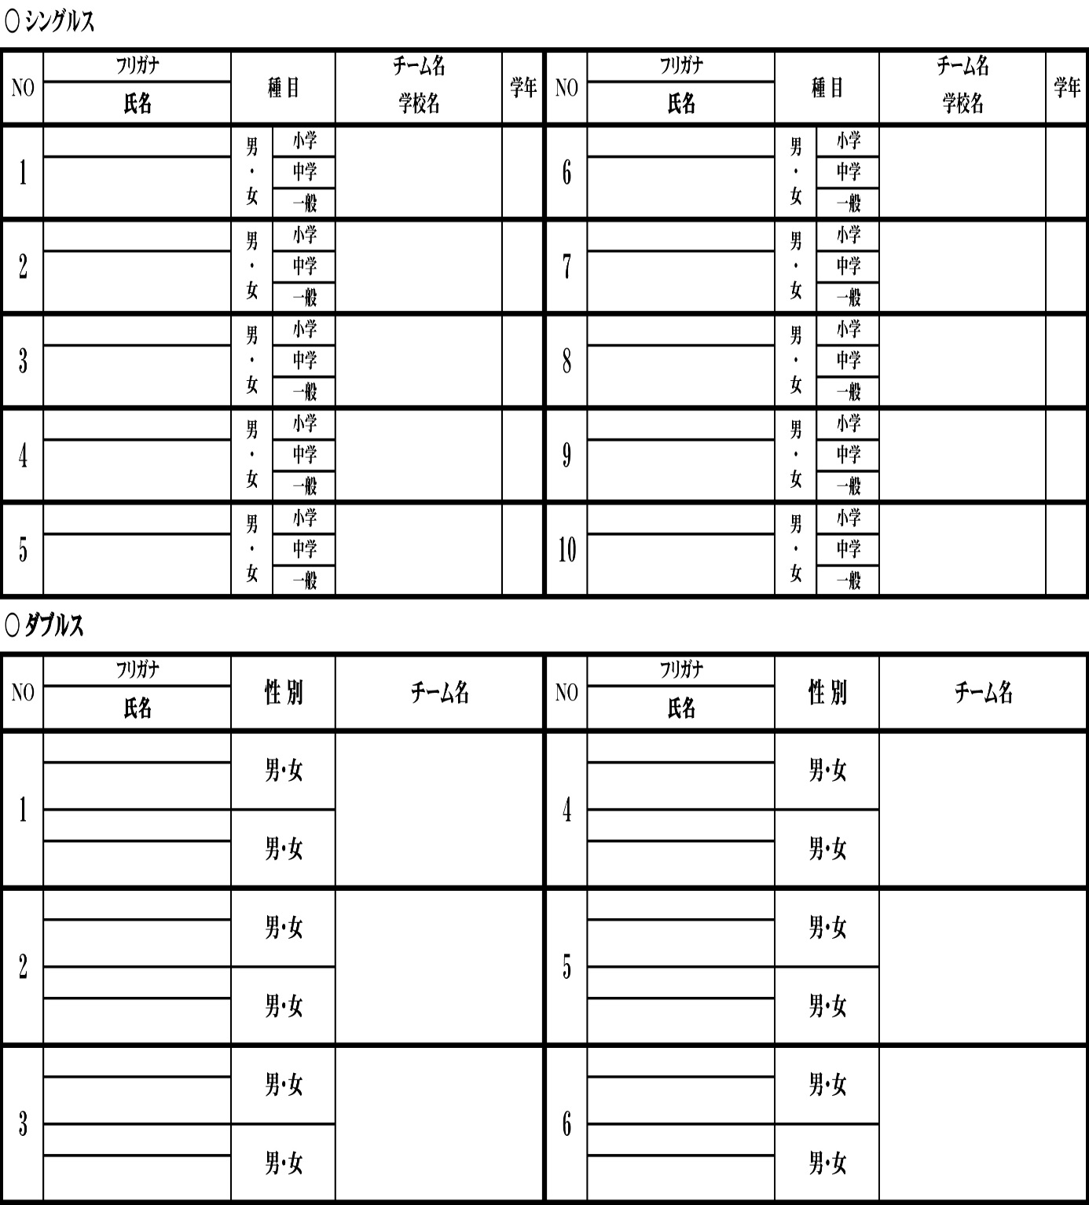

○参加費
小学生／中学生 ２００円× 名 ＝ 円
シングルス １，０００円× 名 ＝ 円
ダブルス ２，０００円× 組 ＝ 円
合計
上記のとおり参加費を添えて申しこみます。
申し込み責任者
住 所
氏 名
電話番号

